# **【GAD翻译馆】如何用Photoshop在30分钟之内完成一幅科幻概念设计**

链接：<http://gad.qq.com/article/detail/44886>

本文作者AmirZand通过快速缩略图合成来创建科幻速绘教程中的坠毁船只。

本教程展示了在短时间内创作出有趣的作品的过程，同时它也是开始你的新项目之前，但又要学习一些新的布局时最好的方法。

这个方法这对我来说是十分有用的，可以学习很多软件和视觉元素。通过这个方法你会充分了解快捷键，智能工具和技巧，并且在很短的时间内制作出你脑海中的东西，同时用你的作品讲述一个故事。你接下来看到的东西是在20-30分钟之内完成的。

创建简单的图形形状

通过创建一些有趣的简单图形来开始项目;你可能更喜欢使用套索工具或笔触来绘制它们。我一般只用一个大尺寸的笔刷来快速创建它们，就像你在上面看到的那样。我不会去刻意修改或者避免一些错误或者其他的东西，只是随性的画画。

我会在作品的黑白处创作一些基本形状;也许我会把它们变成悬崖或山脉，也有可能变成远处的一座科幻城市。我已经有3个样本。现在它们看起来很简单，并没有传达很多信息，但是在我的脑海中我已经确定我要做什么了，所以即使它看起来如此粗糙，但随着我步骤的继续，你将会发现这些东西最后大变样了。

[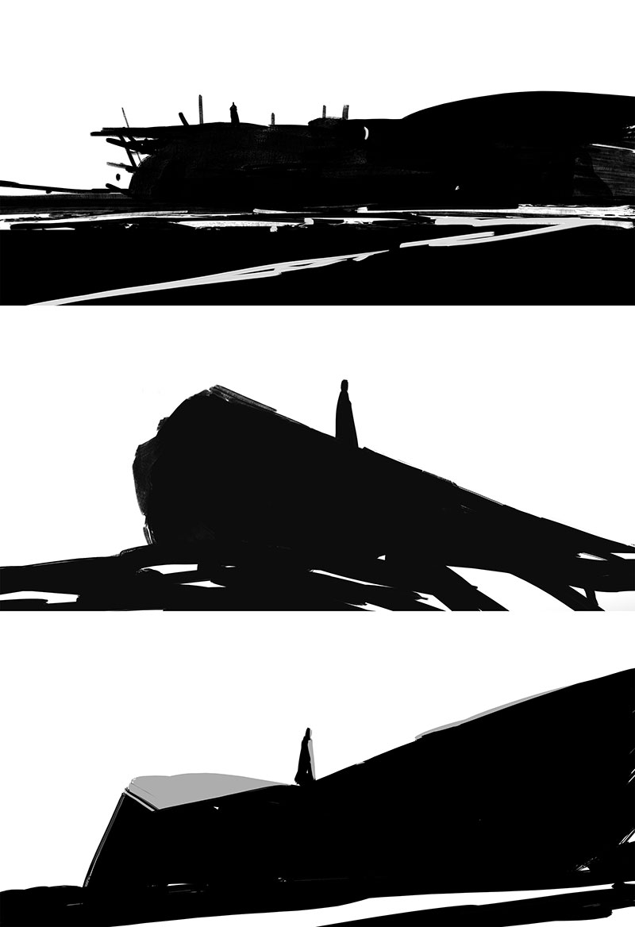](https://www.3dtotal.com/admin/new_cropper/tutorial_content_images/2490_tid_01.jpg)

灰度

我已经选择了其中一个样本作为主体，但在进一步绘制之前，我使用渐变工具填充背景，这将有助于分离灯光和阴影。注意灰度，我将因此决定照明的方针。只使用3种色调创作我的作品，100％黑色用于阴影，100％白色用于高光，50%灰色用于中间部分。下图显示了第一个简单形式之间的区别，以及灯光和中间色调如何增加对比度。

你可以看到一个简单的亮点就能添加有关视角，形状和体积的大量信息。我使用剪贴蒙版图层来快速应用高光。

[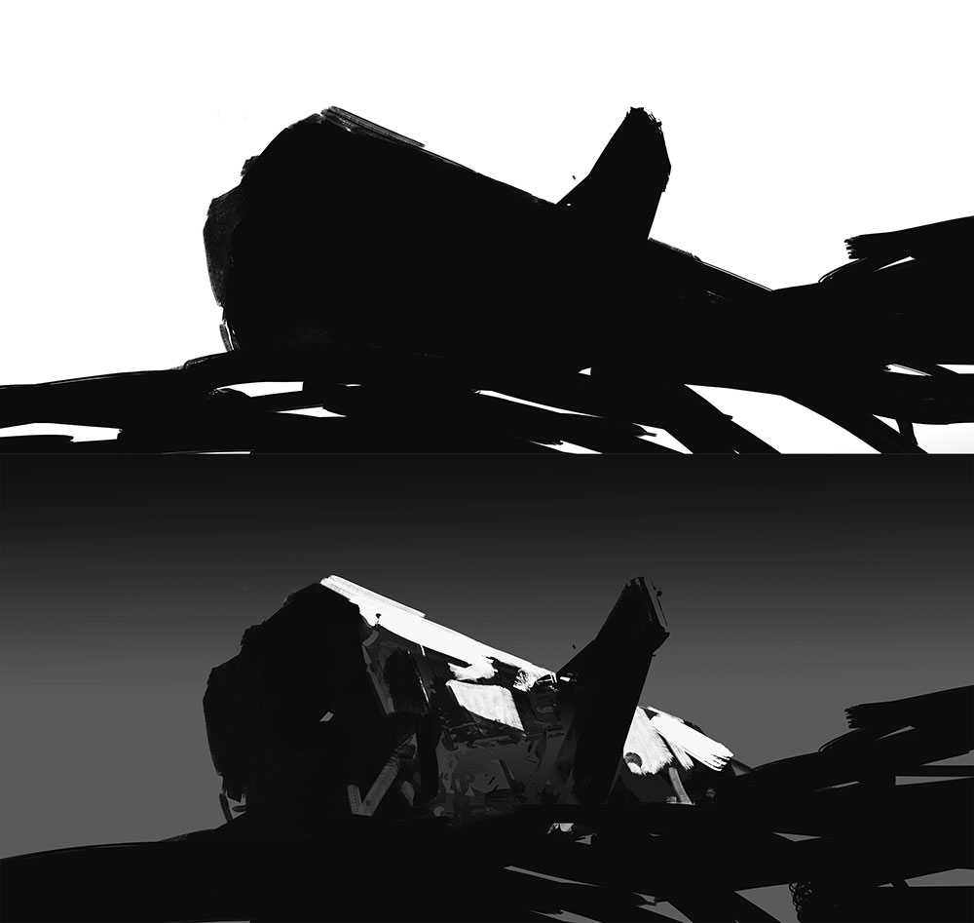](https://www.3dtotal.com/admin/new_cropper/tutorial_content_images/2490_tid_02.jpg)

图层和蒙版

正如我在最后一步中提到的那样，剪切蒙版是一种非常方便的技术，可以将高光和二次色调快速应用于你创建的形状。“图层蒙版”与“图层锁定”非常相似，区别在于，当你锁定图层，所有你做的东西都只是作用于这个图层本身。然而，使用图层蒙版，你的主图层顶部会有一个单独的图层，蒙版图层只会在主图层上可见，但在这种情况下，如果你想要自由删除或重绘或更改图层都需要在单独的图层上操作。

用文字解释有点棘手，但正如你所看到的，我的所有层都是分开的。你可以在背景层上看出梯度，顺着梯度你可以看到地面，注意到船的形状。现在我复制船的形状。并在顶部打开另一个图层并右键单击它。

[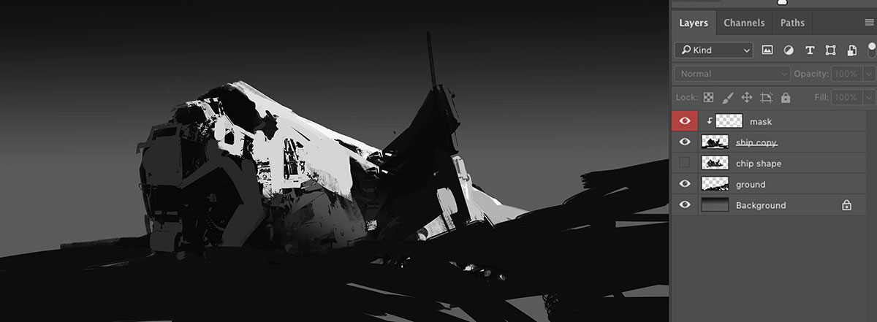](https://www.3dtotal.com/admin/new_cropper/tutorial_content_images/2490_tid_03.jpg)

正如你所看到的，你在列表中你有很多东西可以处理，但我们只希望它遮罩我们的图层，所以我们选择剪切蒙版。现在你会看到一个短箭头指向下层，无论你现在做什么只会显示在你的主层图形上——对本文来说是这个船，这是一种在速度绘画和缩略图中使用的技巧，因为它是一种轻松绘制和应用灯光及纹理的方式。

复制粘贴

时间很短，我不能花太多时间放在细节上，我只是想创作一个很好的作品。所以我必须加快速度，在这一步做的就是简单地复制我的舰艇基地，为让它看起来像一个翅膀，我添加一些细节，你可以看到它和原来很不一样。我会改变它们，在之后也会涂掉他们，但是这样一来我就有一个很好的基础来处理画了。

[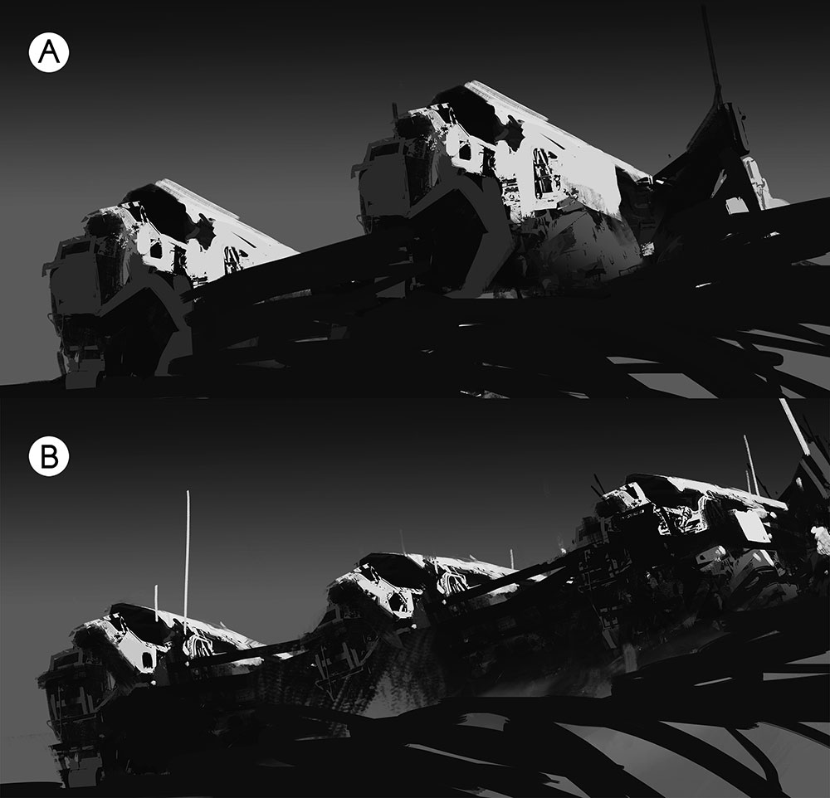](https://www.3dtotal.com/admin/new_cropper/tutorial_content_images/2490_tid_04.jpg)

塑造构图

在这一步中，我会复制并粘贴另一个船体，并使其比中心的其他船体稍大一些，以实现我的第一个缩略构图。我还添加了一个角色来增加一些规模感，你可以看到图画设计开始具有雏形了。这是一个非常简单的图像，但它已经包含了一些有关照明，比例和氛围的信息。你会发现图画很容易表现出发生了什么事情，当你在绘画的早期阶段获得这个结果时，这意味着你在正确的轨道上。我对整体构图满意，现在是时候继续添加一些细节了。

[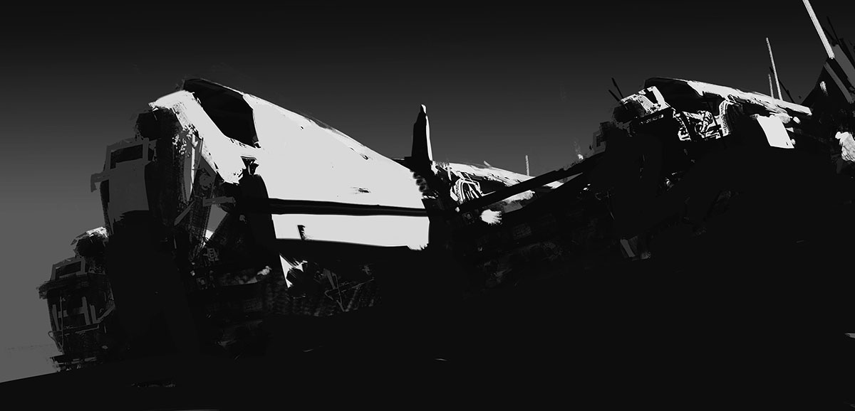](https://www.3dtotal.com/admin/new_cropper/tutorial_content_images/2490_tid_05.jpg)

添加细节

在这一步中，我创建了一个球体并将其放置在背景中。我使用了渐变工具来添加一些与我的照明相同方向的高光。我试图营造一种这艘船已经落在一颗行星上的气氛，并且还有一颗很远的行星。我喜欢行星这种题材，你可以轻松地调整他们，并获得更好的构图。这个位置对于获得更好的效果非常重要，同时在剪辑蒙版图层中使用一些纹理形状和画笔/擦除功能，以便为船体增加一些细节，并为角色增加一些细节。

[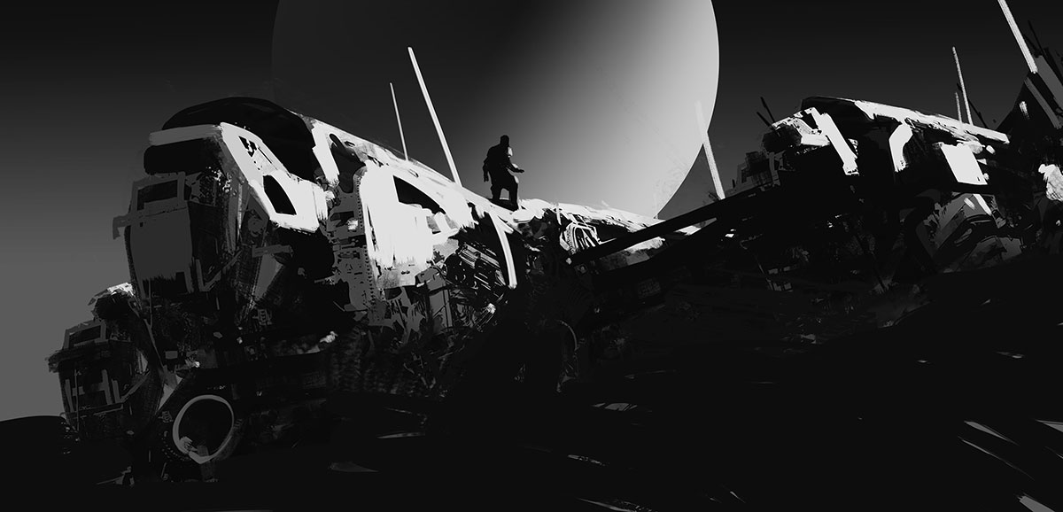](https://www.3dtotal.com/admin/new_cropper/tutorial_content_images/2490_tid_06.jpg)

我继续在前景中添加一些烟雾，为这个星球添加一些质感以达到引人入胜的效果。我希望它给人一颗行星的真实感。我也降低了它的不透明度，使其具有一定的深度，此外，我复制了一部分船舶并将其粘贴到背景中以使深度更强。在这里，我在调试阴影中的图层和黑色。

[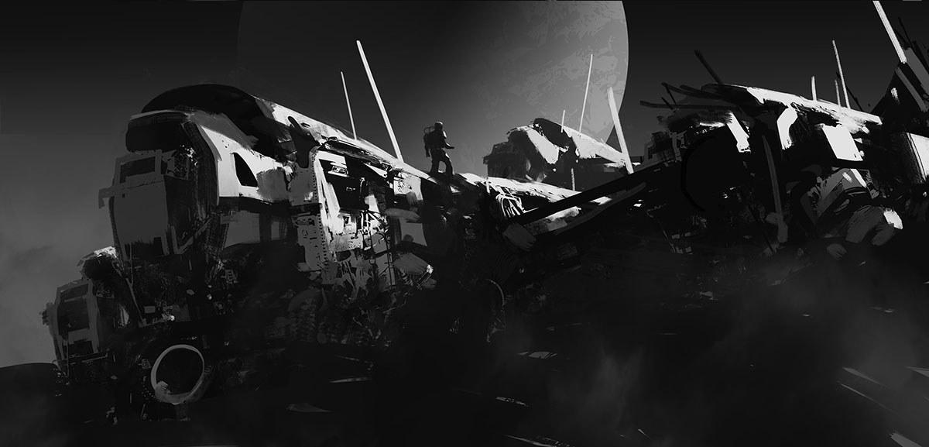](https://www.3dtotal.com/admin/new_cropper/tutorial_content_images/2490_tid_06-2.jpg)

添加推进器

在这一步中，我觉得我需要更多关于我的船体的细节，就比如推进器。它们可以使得船看起来更真实。正如你所看到的，我设法把推进器分解。我分离了所有的层，它看起来有三种不同颜色和大小的圆环，这些层的组合便是左侧推进器，通过将它们混合起来，你也可以获得一些新型的发动机/推进器。我在图像上复制/粘贴了三次，并尝试使用“变形工具”来调整它，以便它们处于正确的视角。

[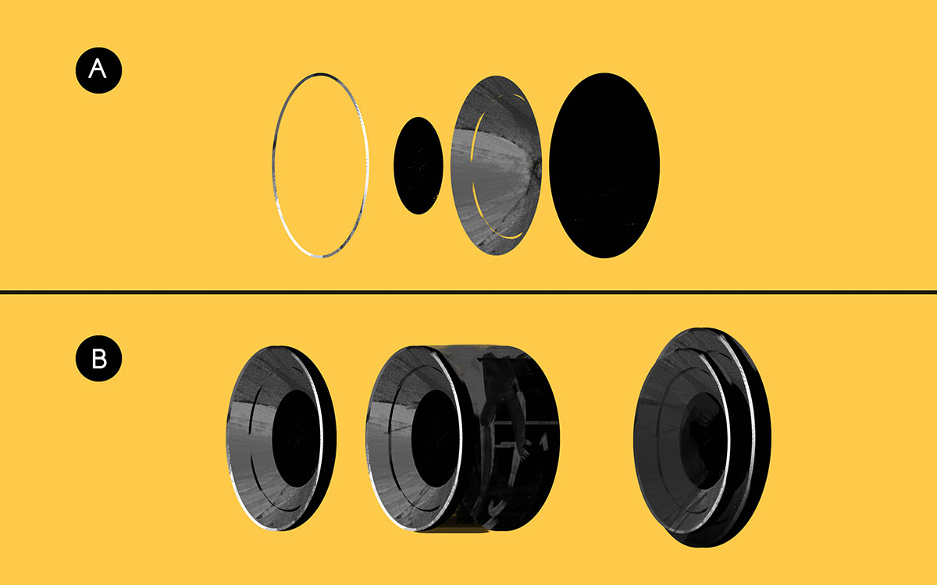](https://www.3dtotal.com/admin/new_cropper/tutorial_content_images/2490_tid_07-1.jpg)

[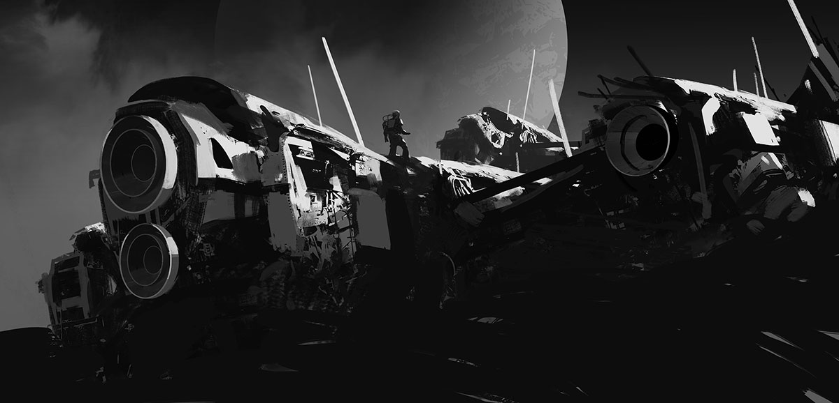](https://www.3dtotal.com/admin/new_cropper/tutorial_content_images/2490_tid_07-2.jpg)

扩大构图

我继续为整个图像添加细节，特别是在船体上。在这一步并不是要增添什么东西，我只是控制对比度和灰度。我没有时间在这幅画上花费太多精力，时间过得很快，几乎要到限定时间了。

[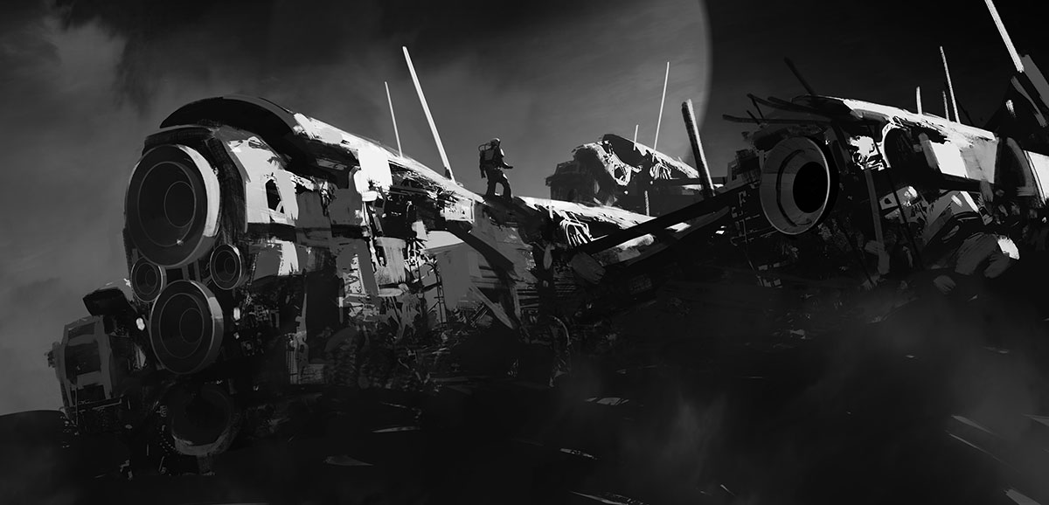](https://www.3dtotal.com/admin/new_cropper/tutorial_content_images/2490_tid_08-1.jpg)

时间限制是学习如何管理工作流的完美方式。尽管如此，即使在现在，在我完成所有速绘之后，我不时想要专注于某个区域，然后我意识到我已经浪费了太多时间。但是当你画一幅插图，或者你有时间制作一幅画时，就和本文的情况不同了。我现在没有那个时间，所以我必须回到项目中去。这是30分钟热身并创造一个很酷的场景的步骤，所以是否是这样：你其实可以很容易地在30分钟内完成一件项目。

[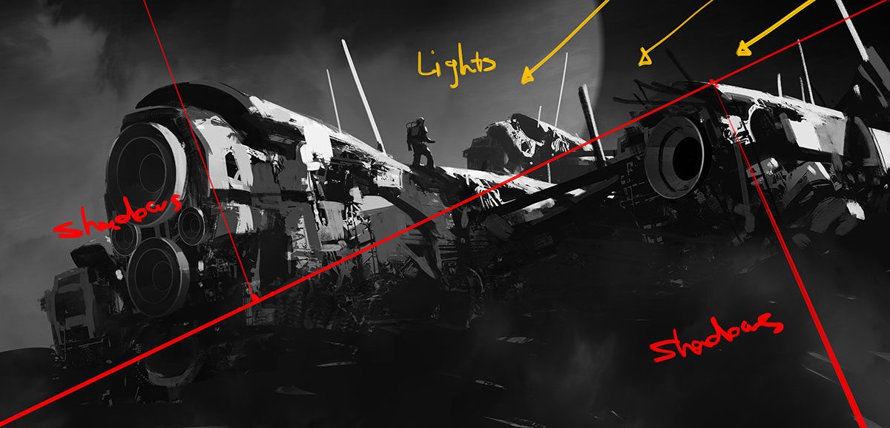](https://www.3dtotal.com/admin/new_cropper/tutorial_content_images/2490_tid_08-2.jpg)

最后，经常会出现这样的情况，我觉得我必须扩大自己的绘画框架以获得更好的作品。在这种情况下，我设法使我的图层合并，然后使用裁剪工具（黄色显示空白区域）简单地增加框架。扩展版本现在固定在超宽的21：9尺寸上。

[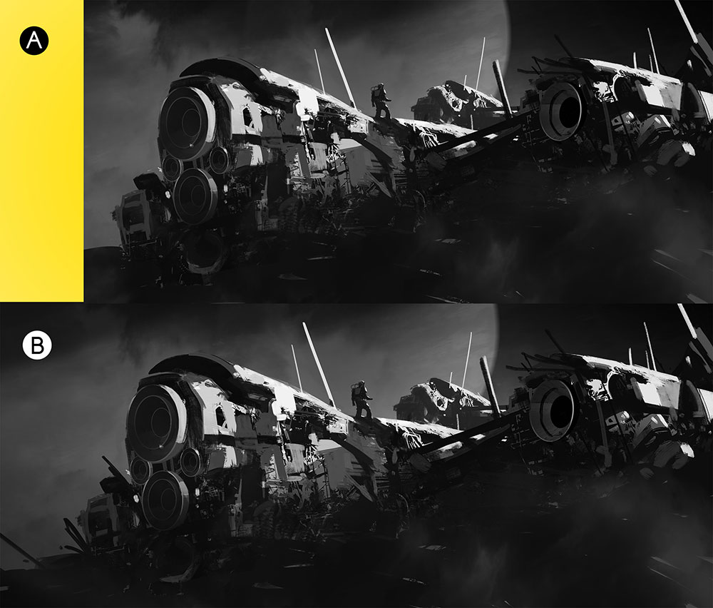](https://www.3dtotal.com/admin/new_cropper/tutorial_content_images/2490_tid_08-3.jpg)

添加颜色

现在我对自己的构图和元素的位置满意之后，我将图像合并，并快速地使用颜色平衡引入一些颜色。你可以通过图像>调整>色彩平衡选择此功能。正如我在之前的教程中所提到的，此功能在为图像添加颜色和新色调时非常方便，你基本上可以控制Shadows/Mid色调并突出显示颜色。但是它也不是万能的，也就是说你没必要用这个功能为所有的绘画添加色彩，因为它只是一种取巧的方式，可以为你的早期概念和缩略图带来合适的色调，使它们更好得展现出来。

[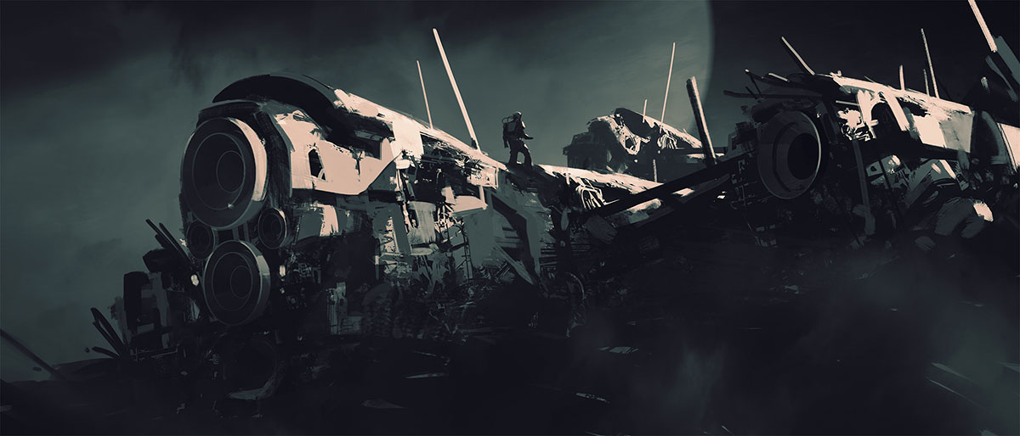](https://www.3dtotal.com/admin/new_cropper/tutorial_content_images/2490_tid_09.jpg)

最后的修改

现在时间上已经差不多了。因此，我在图像的某些部分添加了一些最终细节，例如我的角色，以及使用颜色减淡工具突出显示船体的效果。

最后，我想提一提，我包含了三个步骤的细节你，以便你可以并排看到它。

[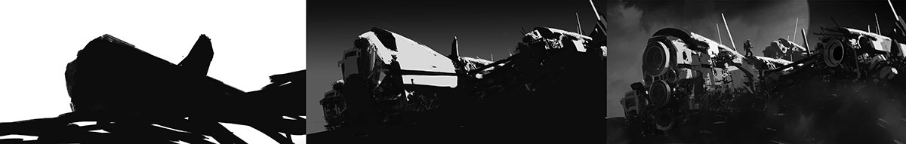](https://www.3dtotal.com/admin/new_cropper/tutorial_content_images/2490_tid_10-1.jpg)

另外，如果你还记得第一步，我当时做了一些简单的形状实验来创作一个作品。我做了与本教程中提到的相同的步骤，以创建另一个概念设计（在更短的时间内），你可以在下面看到它：

[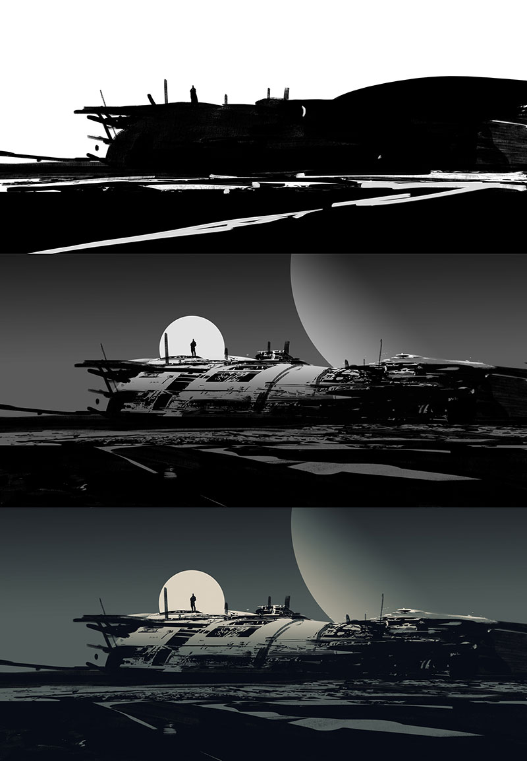](https://www.3dtotal.com/admin/new_cropper/tutorial_content_images/2490_tid_10-2.jpg)

最终的图像已经表现出一些清晰度和噪点效果。

[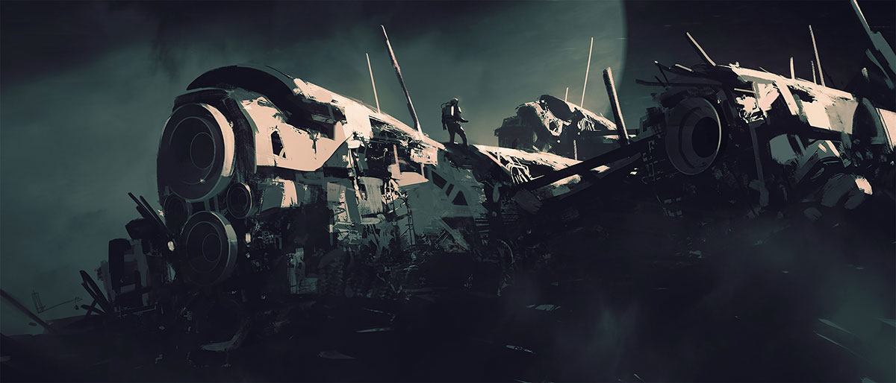](https://www.3dtotal.com/admin/new_cropper/tutorial_content_images/2490_tid_final-crashsite.jpg)

 原文地址：<https://www.3dtotal.com/tutorial/2490-developing-quick-sci-fi-compositions-in-photoshop-by-amir-zand>